Sistem Pengamanan Jaringan SDN dari Serangan DDoS Berbasis Multi Controller dan Load Balancer

DDoS Protection System for SDN Network Based on Multi Controller and Load Balancer
¹Husnul Ulfa*, ² Akbari Indra Basuki, ³ Galura Muhammad Suranegara, S.Pd., M.T.
^{1, 3} Sistem Telekomunikasi, Kamda Purwakarta, Universitas Pendidikan Indonesia, ^{2,} Research Center For Artificial Intelligence and Cyber Security BRIN
^{1, 3} Jl.Veteran No.8, Nagri Kaler, Kec.Purwakarta, Kabupaten Purwakarta, 41115, ^{2,}Bandung cisitu, Jawa Barat
*e-mail: husnululfa3@upi.edu

(received: ?, revised: ?, accepted: ? diisi oleh editor)
Abstrak
Serangan DDoS terhadap jaringan SDN dapat menciptakan satu titik kegagalan yang berpotensi merusak kinerja keseluruhan jaringan. Pada skema single controller, terdapat potensi untuk mengalami buffer overload, yang dapat menyebabkan kemacetan lalu lintas karena switch harus menunggu respon dari controller sebelum meneruskan paket jaringan. Untuk mengatasi tantangan ini, penelitian ini mengimplementasikan langkah-langkah keamanan dengan menggunakan pendekatan multi controller dan load balancer, bertujuan untuk meningkatkan ketahanan jaringan SDN terhadap serangan DDoS. Sistem ini bekerja dengan cara mendistribusikan beban kerja dari controller utama ke controller cadangan (back-up) melalui load balancer ketika terdeteksi adanya indikasi serangan DDoS. Indikasi serangan ini ditentukan berdasarkan nilai miss rate dari unique forwarding request yang melebihi batas tertentu (threshold). Hasil dari pendekatan ini terbukti mampu meningkatkan kehandalan, responsivitas, dan kualitas trafik jaringan SDN saat menghadapi serangan DDoS. Parameter pengujian yang dilibatkan dalam penelitian ini mencakup jeda respon controller serta kualitas lalu lintas jaringan, yang terdiri dari latency, throughput, dan jitter. Berdasarkan hasil pengujian, pendekatan berbasis multi controller dan load balancer berhasil meningkatkan kualitas jaringan serta respons controller sebesar 66,51% jika dibandingkan dengan skenario single controller yang lebih lama yaitu 202,49 % ketika terjadi serangan DDoS. Pada responsivitas controller latency terdapat peningkatan yang sangat kecil sekitar 0,01%, antara keduanya, Multi Controller berhasil menunjukkan peningkatan throughput yang mencolok sebesar 43,21% dibandingkan dengan single controller. sedangkan peningkatan throughput ini juga disertai dengan peningkatan jitter yang signifikan, mencapai 204%.
Kata kunci: DDoS, load balancer, multi-controller, availability, overload
Abstract
DDoS attacks on SDN networks can create a single point of failure that has the potential to disrupt the overall network performance. In a single controller scheme, there is a potential risk of experiencing buffer overload, leading to traffic congestion as switches must wait for responses from the controller before forwarding network packets. To address this challenge, this research implements security measures using a multi-controller and load balancer approach, aiming to enhance SDN network resilience against DDoS attacks. The system operates by distributing the workload from the main controller to a backup controller through a load balancer when indications of a DDoS attack are detected. These attack indications are determined based on the miss rate value of unique forwarding requests exceeding a specific threshold. The results of this approach have proven effective in improving the reliability, responsiveness, and quality of SDN network traffic during DDoS attacks. The testing parameters involved in this research include controller response time and network traffic quality, comprising latency, bandwidth, throughput, and jitter. Based on the test results, the multi-controller and load balancer-based approach successfully enhanced network quality and controller responsiveness by 66.51% compared to the longer single controller scenario, specifically 202.49% during DDoS attacks. In terms of controller responsiveness, there is a very slight increase of around 0.01% in latency between the two. While Multi Controller demonstrated a remarkable 43.21% increase in throughput compared to Single Controller, this improvement in throughput is accompanied by a significant 204% increase in jitter
Keywords: DDoS, load balancer, multi-controller, availability, overload

Pendahuluan
Perkembangan teknologi yang sangat pesat menjadikan jaringan internet kebutuhan manusia di era modern. Banyaknya pendekatan untuk menyelesaikan kinerja jaringan internet agar lebih efisien dan optimasi untuk menunjang kebutuhan komunikasi saat ini. Kebutuhan akan jaringan internet yang diprogramkan telah menarik minat dan industri serta akademisi untuk mengembangkan paradigma jaringan. Hal ini terjadi karena arsitektur internet tradisional yang cukup kompleks dan tertutup menyulitkan administrator jaringan untuk mengoperasikan serta mengelola dinamika jaringan dari berbagai kebutuhan aplikasi [1]. Arsitektur jaringan tradisional yang terbatas tidak cukup memenuhi permintaan aplikasi heterogen pada kebutuhan komunikasi yang terus meningkat. Oleh karena itu arsitektur Software Defined Networking (SDN) telah diusulkan sebagai paradigma jaringan yang dapat memecahkan masalah tersebut dalam mempercepat inovasi untuk mengatasi tantangan infrastruktur jaringan dan komunikasi saat ini.
Arsitektur jaringan SDN memisahkan bidang control dan bidang data dalam control yang terpusat. Pemisahan bidang control dan bidang data digabungkan menjadi satu entitas bernama pengontrol. Pengontrol SDN menyediakan API untuk mengambil keputusan dan memungkinkan operator menerapkan berbagai kebijakan jaringan secara fleksibel dan dinamis. API pada SDN mampu mengetahui statistik perangkat dan memberikan kebebasan programmer dalam mengembangkan suatu aplikasi perangkat [2]. Pemisahan control plane dan data plane yang dapat diprogramkan secara langsung untuk mempermudah operator membangun, mengelola dan mengoptimalisasi konfigurasi jaringan dengan fleksibel dalam memperluas fungsi sumber daya jaringan yang cepat. Hal ini memberikan kemudahan termasuk manajemen, dinamika dan efektivitas biaya. Akan tetapi, pengontrolan yang terpusat memberikan tantangan besar bagi keamanan jaringan SDN.
Arsitektur jaringan SDN yang terpusat, terbuka dan dapat diprogramkan menimbulkan kerentanan keamanan dalam manajemen jaringan. Tantangan keamanan SDN menurut struktur intrinsik SDN terdiri dari dua aspek yaitu tantangan berbasis perangkat keras dan tantangan berbasis protokol. Pada tantangan berbasis perangkat keras, controller menjadi pilihan utama bagi penyerang karena controller adalah perangkat yang secara logis terpusat. Pemisahan lapisan control dari lapisan forwarding menyebabkan ketergantungan pada control yang terpusat sebagai otak dari suatu jaringan. Oleh karena itu banyaknya pendekatan serangan yang memilih controller sebagai target serangan. Hal ini menjadi celah bagi penyerang untuk dapat meluncurkan serangan DDoS (Distributed Denial of Service)[3]. Serangan DDoS dilakukan penyerang dengan menghasilkan sejumlah besar paket palsu dan mengirimkannya melalui switch pada saat yang bersamaan. Pada switch semua paket palsu baru yang tidak sesuai dengan flow rules, dikirimkan ke controller yang menghasilkan banyaknya jumlah permintaan. Dengan hal ini sumber daya komputasi controller akan terkuras dalam waktu yang singkat. Pada tantangan berbasis protokol mekanisme verifikasi pada versi OpenFlow menjadikan autentikasi timbal balik opsional antara pengontrol dan switch, sehingga kurangnya adopsi TLS yang menyebabkan penyerang dapat dengan cepat mendapatkan informasi dalam pengabungan satu entitas pada controller protocol OpenFlow.
Controller sebagai komponen utama memegang peranan penting dalam arsitektur SDN. Peranan controller menjadi target para penyerang yang berpotensi untuk meluncurkan serangan. Semua lalu lintas yang tidak diketahui harus dikirimkan ke controller untuk diselidiki. Sehingga, lalu lintas berbahaya dapat menyebabkan terjadinya serangan DDoS (Distributed Denial of Service) pada jaringan SDN. Serangan DDoS ditunjukan untuk membuat sumber daya sistem tidak tersedia bagi pengguna yang sah. Sistem controller yang terkena serangan DDoS menyebabkan kelebihan beban pada lalu lintas sehingga mengakibatkan server down [4]. Penyerang dapat meluncurkan serangan DDoS antara komunikasi pengontrol dan switch untuk membuat jaringan lumpuh. Setelah switch SDN diserang, flow rule dapat dengan mudah dimodifikasi. Serangan DDoS menyerang menggunakan IP addres yang dipalsukan untuk menyembunyikan identitas penyerang. Serangan DDoS dilakukan dengan pengiriman layanan yang membanjiri control dan entri flow. Hal ini terjadi dengan mengirimkan paket unik yang berbahaya pada lalu lintas traffic. Sehingga memudahkan aplikasi berbahaya dan akses aplikasi yang tidak sah muncul di bidang aplikasi. Timbulnya celah keamanan ini menyebabkan perubahan data, pemblokiran akses ke jaringan serta pelanggaran data.
Selain itu, implementasi arsitektur single controller pada jaringan SDN tidak dapat memenuhi kebutuhan pengendalian dan pengelolaan dalam skala besar karena kemampuan yang terbatas. Sehingga menyebabkan kemacetan pada satu titik controller yang dapat mengakibatkan penurunan fleksibilitas[5]. Penurunan fleksibilitas dapat mempengaruhi kemampuan manajemen lalu lintas dalam jaringan SDN yang menyebabkan lumpuhnya sistem pada jaringan SDN. Keterbatasaan arsitektur single-controller dalam menangani packet dengan jumlah besar yang terindikasi sebagai serangan mengakibatkan beban kerja yang tinggi pada controller. Hal ini berpotensi sebagai buffer overload pada openflow switch karena menunggu response dari controller. Response arsitektur single controller yang berurutan terhadap latensi aplikasi yang sensitif menyebabkan kelebihan beban dan meningkatkan latensi responsivitas pada controller[6]. Dalam ketersediaan layanan yang tinggi memerlukan responsivitas dalam situasi downtime yang terindikasi serangan. Hal ini tidak dapat diterima dalam pengendalian arsitektur single controller karena tidak mampu memenuhi kebutuhan jaringan yang luas.
Penelitian ini bertujuan untuk mengevaluasi efektivitas arsitektur multi-controller dan load balancer dalam menjaga responsivitas controller utama dan kualitas keseluruhan jaringan SDN saat menghadapi serangan DDoS. Untuk mengukur kemampuan kinerja arsitektur yang diusulkan, penelitian ini mengamati nilai jeda waktu respon dari controller dan parameter kualitas jaringan, termasuk latency, throughput, dan jitter. Evaluasi peningkatan kinerja dilakukan dengan membandingkan hasil pengukuran dari parameter tersebut dengan hasil pengukuran pada skenario menggunakan single controller.

Tinjauan Literatur
Jaringan SDN (Software Defined networking) adalah paradigma pengelolaan jaringan yang dapat memberikan fleksibilitas yang dinamis pada control sentral terhadap infrastruktur jaringan. SDN memisahkan integrasi vertikal pada control plane dari data plane. Pemisahan data plane dan control plane pada arsitektur jaringan SDN mempermudah administrator jaringan dalam mengontrol kerja pada perangkat melalui controller tanpa mengkonfigurasi setiap perangkat. Dengan pemisahan arsitektur SDN tersebut, switch menjadi perangkat forwarding dan logika control yang diimplementasikan dalam pengontrol terpusat.
Arsitektur SDN terdiri dari tiga lapisan yaitu, lapisan infrastruktur, lapisan kontrol dan lapisan aplikasi. SDN juga terdiri dari interface yaitu northbound dan southbound API. Pada lapisan infrastruktur menyediakan informasi forwarding aliran ke controller melalui interface data plane [1]. Data plane terdiri dari switch OpenFlow yang menerima perintah dari controller serta memperlakukan sebagai rules yang dapat di program. Pada lapisan control memberikan tautan untuk interaksi antara aplikasi dan lapisan kontrol. Control pada dasarnya bertanggung jawab untuk mengirimkan aturan forwarding ke switch. Pada bidang aplikasi layer berisi layanan SDN untuk memenuhi kebutuhan pengguna dalam akses dan mengontrol peralihan di data plane melalui layer control. API pada SDN terdiri dari northbound dan southbound API. Southbound API (Application Programming Interface) adalah komunikasi yang dapat menghubungkan lapisan infrastruktur dan lapisan control [7]. Sedangkan northbound API interface komunikasi yang dapat menghubungkan lapisan control dan lapisan aplikasi. Penempatan control pada arsitektur jaringan SDN didasarkan pada metrik latensi rata-rata controller peralihan maksimum dan latensi antar controller [8].
Konsep multi-controller mengacu pada penggunaan beberapa controller SDN yang bekerja bersama untuk mengelola jaringan. Jaringan SDN memungkinkan pemisahan antara lapisan control dan lapisan data (switch atau router). Hal ini pada mengacu pada jaringan berkemampuan SDN yang memiliki lebih dari satu controller untuk menghasilkan kinerja tinggi, skalabilitas, serta ketersediaan. Arsitektur multi-controller diimplementasikan dalam bidang control yang terdistribusi, terpusat secara logis tetapi terdistribusi secara fisik. Sulitnya single controller untuk mengelola jaringan yang berskala besar dengan multi domain, karena fitur yang berbeda di beberapa controller. Kolaborasi dari beberapa pengontrolan untuk dapat meningkatkan efisien dalam manajemen jaringan multi domain menggunakan arsitektur multi-controller [1]. Sehingga dengan arsitektur multi-controller menyebabkan permintaan menjadi seimbang antara pengontrol yang berbeda ke sebagian pengontrol yang dapat mengalokasikan untuk mengurangi latensi pada proses lalu lintas trafik. Hal ini terjadi karena banyaknya aplikasi sensitif terhadap latensi pada controller. Latensi response permintaan dapat dikurangi melalui load balancer untuk menghindari controller yang kelebihan beban dengan menambahkan secara dinamis untuk mencapai kinerja yang lebih tinggi.
Load balancer pada jaringan SDN mendistribusikan beban kerja dinamis secara merata. Mekanisme pendistribusian terjadi ketika controller yang kelebihan beban dapat mentransfer beban ke controller lain, sehingga dapat meningkatkan kemampuan dalam bidang kendali secara respon cepat terhadap permintaan switch[1]. Pendistribusian load balancer pada SDN secara merata diklasifikasi menjadi dua kategori yaitu; load balancer terpusat dan load balancer terdistribusi. Dalam load balancer terpusat bertanggung jawab dalam menyeimbangakan beban. Melakukan pengumpulan beban dari controller lain, menginformasikan controller yang kelebihan beban untuk melakukan transfer sebagian bebannya ke controller yang memiliki beban ringan. Load balancer pada pendekatan terdistribusi ditentukan pada ambang batas untuk setiap controller berdasarkan kapasitas perangkat keras pengontrol [9]. Load balancer tidak diperlukan hingga beban lalu lintas melewati nilai tersebut. Ketika beban pada controller melewati ambang batasnya, load balancer mengumpulkan dari controller lain kemudian controller dapat memulai proses load balancer [10]. Load balancer diperlukan untuk efisiensi, skalabilitas dan ketersediaan jaringan dalam meningkatkan kinerja controller untuk meminimalisir downtime dengan meningkatkan skalabilitas dan fleksibilitas dari serangan DDoS [1].
Serangan DDoS bersifat terdistribusi yang dapat mengakibatkan lumpuhnya layanan jaringan dengan menghancurkan perangkat sistem jaringan. Serangan DDoS membanjiri target dengan mengirimkan paket unik yang berbahaya [11]. Tujuan utama serangan DDoS adalah untuk mengkonsumsi memori, pemrosesan, dan sumber daya throughput dalam komponen yang akhirnya mengarahkan pada kinerja jaringan degradasi [12]. Serangan DDoS pada jaringan SDN dibagi menjadi tiga kategori yaitu serangan DDoS pada lapisan aplikasi, serangan DDoS pada lapisan control dan serangan Ddos pada lapisan infrastruktur. Serangan DDoS pada lapisan aplikasi dengan melakukan penyerangan langsung aplikasi dan melakukan serangan pada outbound API [13]. Serangan DDoS pada lapisan controller dapat dilakukan dengan penyerangan controller melalui northbound API, southbound API, dan westbound API. Serangan DDoS pada lapisan infrastruktur dapat dilakukan dengan melakukan serangan secara langsung terhadap switch melalui southbound API. Serangan ini mengakibatkan elemen memori pada node mengalami bottleneck dikarenakan beban traffic yang tinggi [13].
Beberapa solusi terhadap penanganan serangan DDoS pada jaringan SDN diusulkan dalam literatur untuk jaringan SDN. Serangan DDoS pada controller dan switch dapat melumpuhkan jaringan yang menyebabkan flow table dengan mudah dimodifikasi yang berdampak buruk pada keseluruh jaringan. Dalam mengatasi masalah ini, solusi yang diusulkan penulis [14] dengan peningkatan mekanisme dalam deteksi serangan DDoS berbasis grafik otomatis menggunakan fuzzy cognitive map di jaringan SDN. Pencegahan serangan DDoS pada layanan DHCP yang menargetkan pada controller yang dapat mengakibatkan pelambatan jaringan dan membebani controller secara berlebihan. Peneliti [15] menggunakan modul keamanan DHCP guard, memanfaatkan fungsi pengintaian DHCP, pembatasan laju, dan pemulihan kumpulan IP untuk memblokir pesan DHCP berbahaya untuk mengurangi dampak negatif serangan terkait DHCP pada jaringan tanpa overhead yang signifikan.
Paket yang tidak sesuai dengan flow table pada switch akan diteruskan ke controller. Hal ini menyebabkan penyerang mengirimkan paket dengan jumlah yang besar dari beberapa alamat IP yang tidak diketahui pada switch yang akan diteruskan ke controller. Serangan DDoS dapat melumpuhkan sistem yang menyebabkan hubungan antar switch dan controller menjadi tidak tersedia karena kemacetan lalu lintas berbahaya. Dalam permasalah ini peneliti [16] Mengevaluasi sistem keamanan berbasis entropi dengan model JESS untuk meningkatkan keamanan SDN dengan memperkuat arsitektur SDN terhadap serangan DDoS. Manajemen jaringan SDN yang terpusat rentan terhadap kegagalan dalam satu titik controller yang dapat mengakibatkan penurunan fleksibilitas dalam ketahanan terhadap serangan yang menyebabkan penyadapan dan manipulasi lalu lintas jaringan. Penulis [17] mengimplementasikan metode clustering skema otentikasi untuk multi-controller. Hierarki pengontrol yang terpusat menimbulkan satu titik kegagalan dan resiko terjadinya serangan DDoS yang memberikan kemampuan program jaringan untuk menarik penyerangan. Oleh karena itu penulis [18] mengimplementasikan solusi yang memanfaatkan kemampuan dalam kontrol yang terpusat dengan dua subsistem, pertama mencegah pengguna yang tidak sah dengan memverifikasi identitas host. Kedua, keamanan terpusat pada aplikasi firewall diatas controller untuk menyajikan pos pemeriksaan terdistribusi yang dapat memberikan pertahanan.
Arsitektur multi-controller yang terpusat dapat terdistribusi diusulkan dalam penelitian ini untuk meningkatkan pertahanan terhadap satu titik kegagalan dan skalabilitas pengontrol. Dalam menghindari satu titik kegagalan dan keterbatasan untuk menangani beban kerja yang tinggi. Serta meningkatkan kemampuan pemrosesan jaringan dalam skala besar pada jaringan SDN[19]. Diimplementasikan Arsitektur multi-controller berbasis load balancer untuk mengurangi latensi response yang tinggi terhadap permintaan. Implementasi load balancer berperan pada jaringan SDN dalam situasi kelebihan beban pada controller dengan pendistribusian trafik dalam mempertahankan controller terhadap satu titik kegagalan[20]. Selain itu, overload pada OpenFlow switch menyebabkan kemacetan dalam response dari controller. Sehingga perlunya implementasi load balancer dan multi controller yang digunakan untuk pertahanan dalam menjaga ketersediaan yang tinggi pada beban dan responsivitas dari controller. Fitur extract serangan yang digunakan untuk mendeteksi serangan DDoS pada jaringan SDN yang digunakan berdasarkan lonjakan source port. Ketika SDN dalam kondisi normal, jumlah port sumber mempunyai nilai yang relatif tetap. Akan tetapi ketika terjadi serangan, port sumber akan berubah lebih tinggi ketika SDN di serangan[4].

Metode Penelitian
Penelitian ini menggunakan jenis penelitian pengujian empiris (experiment) dengan pengembangan menggunakan metode PPDIOO. Menurut CCDS 640-864 official cert guide cisco metode PPDIOO telah menghasilkan sebuah formula siklus hidup perencanaan jaringan yang terdiri dari 6 Fase [21] yaitu prepare, plan, desain, implement, operate, dan optimize seperti pada Gambar 1 berikut ;
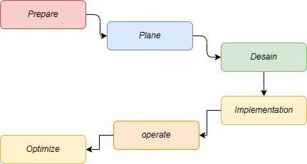
Gambar 1 alur pengembangan sistem

- Prepare plane
Pada tahap persiapan yang dilakukan adalah melakukan riset literatur seperti jurnal ilmiah, buku, artikel untuk menemukan kesinambungan pengetahuan dan isu-isu yang belum terselesaikan pada bidang jaringan. Kemudian penentuan topik penelitian agar menjadi lebih spesifik. Topik penelitian yang diangkat yaitu keamanan jaringan SDN.
- Plane phase
Tahap ini melakukan perencanaan penelitian pembuatan rancangan sistem keamanan jaringan SDN yang mencangkup perencanaan alur penelitian, keputusan hardware dan software yang digunakan pada penelitian dan perencanaan skenario pengujian sistem. Adapun tahapan alur penelitian seperti pada Gambar 2.
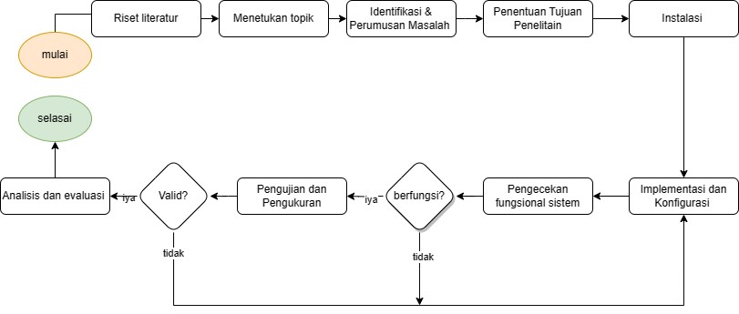
Gambar 2 Diagram alur penelitian
Gambar 2 menjelaskan diagram alur penelitian yang dilakukan untuk mengimplementasikan sistem pengamanan jaringan SDN berbasis multi-controller dan load balancer. Tahap awal penelitian yaitu melakukan riset literatur. Setelah itu, melakukan identifikasi dan rumusan masalah yang menjadi dasar penelitian. Dari rumusan masalah ini diimplementasikan metode penelitian dalam mencapai tujuan penelitian. Tujuan penelitian adalah untuk menjawab pertanyaan dari rumusan masalah dan untuk mempermudah pengembangan terhadap strategi rancangan sistem. Kemudian melakukan tahap persiapan hardware dan software yang dilanjutkan dengan tahap instalasi. Setelah berhasil diinstal dilanjutkan dengan implementasi dan konfigurasi terhadap rancangan sistem pengamanan jaringan SDN. Tahap selanjutnya melakukan pengecekan fungsional sistem yang dibangun. Hal ini untuk melakukan pengecekan fungsional sistem dalam menjalankan fungsi dan tugasnya. Adapun skenario pengujian sistem dilakukan dalam penelitian pada keadaan trafik normal dan serangan seperti pada tabel 1 berikut :
No. | Pengujian skenario | Skenario ke
1. | Trafik normal tanpa multicontroller & load balancer | pertama
2. | Trafik serangan tanpa multicontroller load balancer | kedua
3. | Trafik normal dengan multi controller load balancer | ketiga
4. | Trafik serangan dengan multi controller load balancer | keempat
Tabel 1 Skenario Pengujian Sistem
Berdasarkan Tabel 1 dilakukan perancangan skenario pengujian sistem untuk melakukan pengukuran parameter responsivitas dan availability pada 4 skenario pengujian. Pengamatan untuk pengukuran masing-masing parameter terdiri dari 2 titik yaitu switch 1 sebagai penerima traffic paket yang masuk dan sisi server sebagai destination tujuan packet. Pengukuran parameter response untuk menganalisis sejauh mana sistem dapat merespons permintaan. Sedangkan pengukuran Availability bertujuan untuk mengukur sejauh mana sistem tersedia untuk pengguna dalam mencegah downtime yang dapat berdampak negatif pada pengguna, yang mana pengukurannya terdiri dari latency,jitter, dan throughput [22]. latency bertujuan untuk mengukur lamanya waktu yang diperlukan untuk sistem merespons permintaan berdasarkan 4 skenario pengujian. Sedangkan throughput untuk mengukur seberapa efisien sistem dalam mentransfer data untuk memantau dan menjaga kualitas layanan. Jitter bertujuan variasi atau fluktuasi kecil dalam waktu antara dua kejadian atau sinyal. Efisiensi hasil pengukuran penggunaan sumber daya tersebut untuk menganalisis dan evaluasi kelayakan sistem keamanan jaringan SDN pada arsitektur multi-controller berbasis load balancer.
- Desain phase
Tahap desain arsitektur topologi jaringan menggunakan 2 model yaitu arsitektur multi-controller berbasis load balancer dan single controller. Arsitektur pengamanan jaringan SDN multi-controller berbasis load balancer menggunakan 3 controller yang mana C0 berperan sebagai production controller, dan C1 serta C2 berperan sebagai back-up controller dalam menangani traffic yang melebihi threshold yang berpotensi sebagai traffic serangan. Berikut desain arsitektur perancangan sistem keamanan jaringan SDN seperti Gambar 3
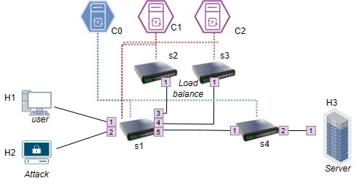
Gambar 3 Desain arsitektur perancangan sistem multi-controller berbasis load balancer
Seperti yang terlihat pada Gambar 3 desain arsitektur topologi multi-controller berbasis load balancer terdiri dari 3 host, yang mana host 1 sebagai user dengan pengiriman paket normal. Host 2 sebagai penyerang untuk pengiriman paket serangan, dan host 3 sebagai server. Selain itu desain sistem terdiri dari 4 switch, dan 3 controller. Dalam arsitektur, switch 1 terkoneksi pada C0, C1 dan C2. Sedangkan S2 terkoneksi ke C1 dan S3 terkoneksi ke C2, S4 terkoneksi C0. Peranan C0 sebagai controller main yang Fungsinya sebagai memforward traffic ke server, dan mendeteksi serangan berdasarkan nilai miss rate. S2 dan S3 berperan sebagai koneksi in-band switch pada implementasi load balancer untuk menghubungkan ke controller back-up. Ketika C0 mendeteksi nilai miss-rate melebihi threshold maka layanan trafik yang ada akan di alihkan ke C1 dan C2 (controller back-up). Peralihan traffic C1 dan C2 menggunakan kode cookies khusus. Implementasi load balancer berfungsi sebagai pengalihan traffic yang tinggi sebagai bentuk drop packet ketika trafik yang masuk ke controller melebihi batas threshold yang terindikasi sebagai serangan. Ketika paket telah di drop, traffic akan dialihkan ke C0 dengan menghapus aturan flow table dengan kode cookie khusus tersebut. Sedangkan arsitektur single controller seperti Gambar 4 berikut

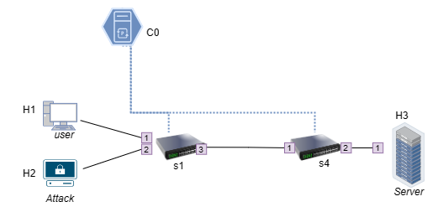
Gambar 4 Desain arsitektur perancangan sistem single-controller
Berdasarkan Gambar 4 desain arsitektur topologi single controller dengan menggunakan 2 switch, dengan 1 controller dan 3 host. C0 pada arsitektur single controller pada perangkat lunak berperan dalam mengelola dan mengkoordinasi seluruh sistem. Hal ini menjadi satu entitas utama yang bertanggung jawab atas pengambilan keputusan, pemprosesan data dan mengelola interaksi antara komponen sistem sekaligus berperan dalam mendrop packet jika terindikasi sebagai serangan. Dalam desain topologi single controller peranan masing-masing host sebagai berikut yaitu host 1 sebagai user dengan pengiriman paket normal. Host 2 sebagai penyerang untuk pengiriman paket serangan, dan host 3 sebagai server.
- Implement Phase
Tahap Implementasi menggunakan software dan hardware yang diinstall pada sistem operasi ubuntu 22.0.1 untuk melakukan konfigurasi yang sesuai dengan rancangan sistem penelitian seperti pada Gambar 2 Pada tahap ini sistem yang telah dirancang akan diterapkan untuk mengetahui kelayakan perancangan sistem penelitian. Implementasi dimulai setelah dilakukan instalasi penunjang kebutuhan penelitian. Kemudian dilanjut dengan membuat konfigurasi topologi pada emulator mininet sesuai dengan desain topologi seperti pada Gambar 3 dan 4. Adapun diagram alur implementasi untuk melakukan pengujian sistem multi-controller berbasis load balancer seperti Gambar 5 berikut:
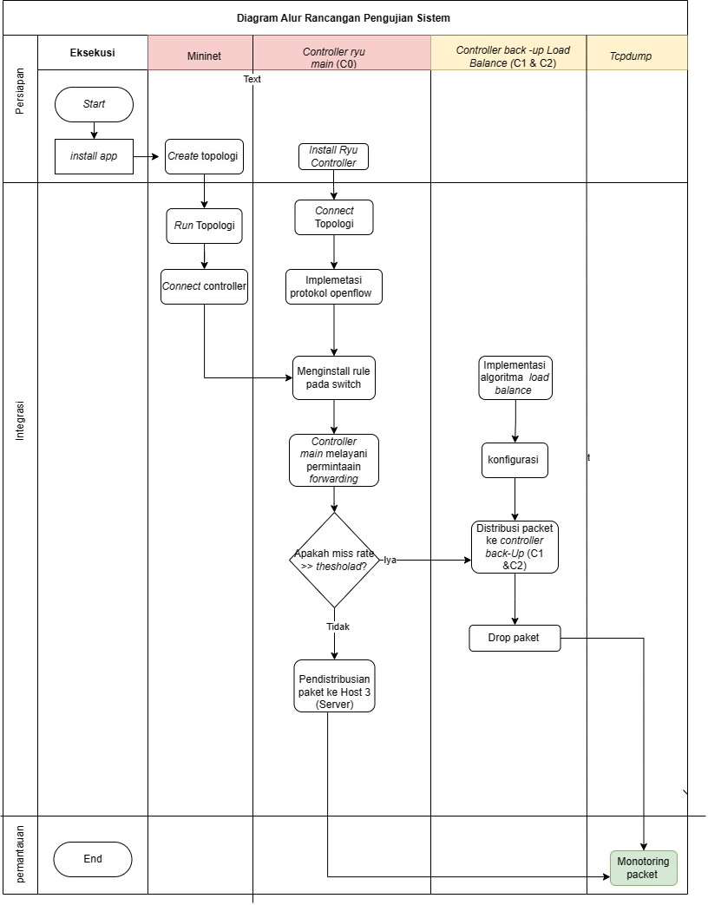
Gambar 5 Diagram alur rancangan pengujian sistem multi-controller berbasis load balancer
Gambar 5 Menjelaskan diagram implementasi untuk melakukan pengujian sistem pada arsitektur multi-controller berbasis load balancer. Proses experimen serangan dilakukan pada saat paket yang masuk nilai miss-rate terdeteksi melebih threshold. Ketika paket yang masuk miss-rate nya melebihi dan mengakibatkan traffic yang tinggi. Maka, controller main mengalihkan packet pada C1 dan C2 yang berperan sebagai controller back-up. Pengalihan layanan dilakukan berdasarkan port masukan dengan mengimplementasi load balancer pada S2 dan S3. Setelah C1 dan C2 mendeteksi penurunan level serangan, C1 dan C2 mengalihkan layanan traffic ke C0 sebagai bentuk pengalihan layanan. Ketika packet yang masuk serangan maka yang mengalami down ialah controller backup bukan controller main. Sedangkan pengujian sistem single controller dengan menggunakan 1 controller, 2 switch, dan 3 host. Ketika paket yang masuk melebihi threshold yang terindikasi serangan maka, controller main yang berperan sebagai controller utama menangani paket tersebut yang bertanggung jawab mengambil keputusan dengan mendrop atau meneruskan paket ke tujuan. Ketika paket yang masuk terindikasi sebagai serangan maka, controller C0 yang berperan sebagai controller utama dapat mengalami down karena terindikasi sebagai satu titik kegagalan dalam jaringan SDN.
Setelah melakukan implementasi dengan melakukan konfigurasi pada hardware dan software. Selanjutnya dilakukan pengujian untuk mendapatkan hasil pengukuran berdasarkan parameter penelitian. Pengukuran menggunakan skenario eksekusi pengujian berdasarkan tabel 1 digunakan untuk melakukan analisis dan evaluasi parameter responsivitas, dan high availability controller dalam menangani paket pada jaringan SDN yang telah dibuat pada emulator mininet.
- Operate Phase
Setelah tahap Pengukuran berdasarkan skenario pengujian maka, dilakukan tahap validasi sistem. Hasil validasi pengukuran didapatkan menggunakan metode analisis statistik menggunakan interval confident. Hasil validasi pengukuran menggunakan metode statistik dengan melakukan perbandingan terhadap data hasil pengukuran dengan 5 kali pengukuran confidence interval. Hal ini bertujuan untuk mendapatkan rerata hasil pengukuran untuk validasi response controller dan high availability pada efektivitas strategis manajemen terhadap ancaman serangan DDoS pada jaringan. Validasi dilakukan untuk menilai sejauh mana sistem dapat efektif dan efisiensi dalam menangani serangan DDoS. Hal ini melibatkan uji coba skenario berdasarkan Tabel 1 untuk mengukur parameter. Validasi hasil pengukuran terhadap perancangan sistem keamanan jaringan SDN pada parameter responsivitas dan availability berdasarkan perbandingan teoritis dari referensi peneliti sebelumnya, literatur, buku, dan jurnal terkait teori pengamanan sistem jaringan yang mengacu pada standar internasional.
- Optimize Phase
Hasil pengukuran berdasarkan skenario tabel 1 dilakukan analisis dan evaluasi untuk mengetahui pengaruh arsitektur load balancer dan multi-controller pada pengurangan beban pada controller dalam mengamankan jaringan dari serangan DDoS. Analisis pengukuran parameter pengujian dilakukan untuk menilai sejauh mana sistem dapat bekerja dalam mempertahankan controller pada jaringan SDN dari serangan DDoS. Tahap analisis data yang dilakukan berdasarkan miss rate paket yang masuk berdasarkan selisih nilai turunan dari matching rule yang diinstall pada switch 1 dalam skenario pengujian. Hasil analisis berpedoman terhadap teori dari jurnal, buku serta penelitian terdahulu untuk membandingkannya dalam mendapatkan hasil yang optimal. Evaluasi dilakukan untuk mengoptimalisasi identifikasi terhadap kinerja sistem yang telah dibangun dalam memaksimal terhadap penanganan serangan DDoS untuk penelitian yang akan datang.
Teknik pengumpulan data menggunakan akuisisi dari hasil pengujian experiment lalu lintas trafik secara real time pada sistem. Sistem yang dibuat dilakukan pengujian secara langsung berdasarkan parameter penunjang penelitian untuk dilakukan analisis dan evaluasi kelayakan sistem penelitian. Metode pengumpulan data yang digunakan menggunakan metode observasi skenario. Yaitu hasil pengujian dari skenario penelitian yang dibuat pada emulator mininet dengan arsitektur multi-controller berbasis load balancer . Hasil lalu lintas trafik dari pengujian di capture untuk akuisisi data pada tcpdump dalam monitoring traffic pada lalu lintas sistem penelitian. Kemudian hasil pengujian dilakukan pengukuran berdasarkan parameter pengujian yaitu responsivitas dan high availability. Hasil pengukuran dilakukan analisis dan evaluasi kelayakan sistem berdasarkan acuan dari referensi dari buku, jurnal yang berkaitan dengan penelitian terdahulu. Data hasil pengukuran yang dianalisis dan evaluasi dengan 5 kali percobaan mengambil data untuk mendapatkan confidence interval. Hasil pengukuran dalam evaluasi menggunakan metode statistik data akuisisi dari experiment penelitian.

Hasil dan Pembahasan
Rancangan sistem penelitian ini mencangkup tiga aspek utama pertama, implementasi multi-controller dan load balancer dilakukan untuk mengalihkan trafik serangan DDoS. Kedua, dilakukan analisis responsivitas dari controller utama, membuktikan kemampuannya dalam mengatasi tekanan serangan dan menjaga ketersediaan jaringan. Ketiga, analisis kualitas jaringan SDN juga dilakukan, memberikan gambaran lengkap tentang bagaimana arsitektur tersebut mampu menjaga performa jaringan saat menghadapi serangan DDoS. Hasil penelitian ini membawa pemahaman yang mendalam tentang efektivitas dan keandalan arsitektur multi-controller dan load balancer dalam konteks perlindungan terhadap serangan DDoS.
4.1 Implementasi pengalihan trafik serangan DDoS
Implementasi pengalihan trafik serangan DDoS melibatkan mekanis yang dijalankan oleh controller utama. Mekanisme ini diawali dengan deteksi pada parameter yaitu melalui packet in yang diterima dari switch. Jika nilai packet_in dari openflow switch mencapai Tingkat yang cukup tinggi, hal ini menunjukan adanya potensi serangan DDoS dari switch. Deteksi packet dilakukan berdasarkan nomor port, sehingga mitigasi serangan DDoS dapat diimplementasikan dengan fokus pada basis port, dalam menjaga agar pengalihan trafik tidak mengganggu trafik normal di port lainnya.
Parameter pengalihan trafik serangan menjadi kunci implementasi dalam mendrop packet serangan. Dalam skenario pengujian, background trafik ditetapkan pada 1 paket per detik(pps), dan threshold peralihan dianggap setara dengan 10 kali lipat trafik background, yaitu 10 pps. Deteksi di controller dilakukan setiap 5 detik, sehingga nilai counter packet in menjadi 10 kali lipat trafik normal atau setara dengan 50. Jika nilai counter packet in dari suatu port melebihi 10 kali lipat trafik normal yaitu 50, maka seluruh trafik dari port tersebut akan dialihkan ke controller cadangan. Dengan penerapan ini controller utama dapat terhindar dari potensi serangan DDoS, sehingga tetap mampu melayani trafik dari port dan switch yang lainnya tanpa terganggu dari serangan yang membahayakan stabilitas dan kinerja jaringan.
Skenario pengujian ini memungkinkan pengujian efektivitas dari implementasi pengalihan trafik serangan DDoS. Dengan background trafik yang diatur pada 1 pps, controller dapat mengidentifikasi potensi serangan dan merespon secara cepat. Threshold peralihan yang ditetapkan pada 10 kali lipat trafik normal memberikan ruang untuk mengakomodasi fluktuasi trafik. Dalam implementasi pengalihan trafik serangan DDoS menggunakan multi controller berbasis load balancer, mekanisme utama yang menjadi fokus adalah peran controller utama dalam mengenali dan mengatasi potensi serangan DDoS. Mekanisme ini berkaitan erat dengan parameter deteksi, dimana packet in dari switch menjadi indikator utama untuk mengidentifikasi perubahan trafik yang mencurigakan. Apabila nilai packet in dari openflow switch mencapai tingkat yang mencukupi, dapat diasumsikan bahwa potensi serangan DDoS berasal dari switch tersebut.
load balancer yang diatur untuk mengarahkan lalu lintas melalui jalur yang telah diisolasi saat serangan terdeteksi mengalami kenaikan traffic dalam menjaga sumber sumber daya jaringan pada controller utama tetap efisien. Peningkatan pertahanan terhadap satu titik kegagalan dan skalabilitas tinggi terhadap pengontrolan diperlukan dalam menunjang keterbatasan dalam pemrosesan jaringan berskala besar. Latensi respon permintaan dapat dikurangi melalui load balancer dalam menghindari kelebihan beban pada jaringan. Load balancer berfungsi dalam meningkatkan kinerja controller dalam meminimalisir downtime untuk meningkatkan skalabilitas dan fleksibilitas. Berikut bentuk pengalihan layanan pada controller main seperti pada Gambar 6;
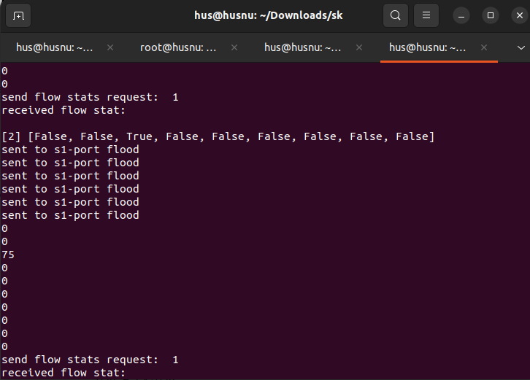
Port 2,
Counter Packet_in > 50
Gambar 6 pengalihan layanan ke controller main
4.2 Responsivitas controller utama

Responsivitas controller pada suatu sistem sangat penting untuk memastikan ketersediaan (availability) dan keamanan dari sistem tersebut. Dalam skenario Single controller Normal, hasil pengukuran responsivitas dilakukan melalui serangkaian percobaan dengan mengamati nilai respons keluar (Response_out) dan response masuk (Response_int) pada beberapa port yang diukur bersama dengan selisihnya (Delta). Hasil percobaan dilakukan menggunakan 5x percobaan yang menunjukkan bahwa nilai rata-rata delta (RC) pada Single controller Normal berkisar antara 172 hingga 125,75 seperti pada Gambar 7. Hal ini mengindikasikan bahwa sistem mampu memberikan respons yang konsisten dalam kondisi normal, dengan variasi yang relatif antara beberapa kali percobaan.
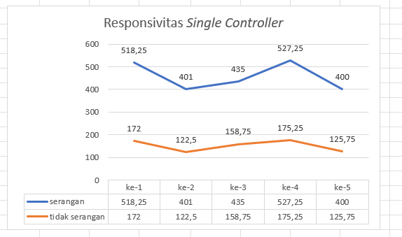
Gambar 7 grafik responsivitas single controller
Di sisi lain, pada skenario Single controller Attack, responsivitas controller diuji ketika sistem menghadapi serangan. Hasil percobaan menunjukkan bahwa nilai rata-rata delta (RC) pada Single Attack berkisar antara 518,25 hingga 400 seperti pada Gambar 7. Dapat diamati bahwa responsivitas sistem mengalami peningkatan delta dibandingkan dengan skenario paket normal, yang dapat diartikan sebagai adanya gangguan atau peningkatan beban pada sistem dalam skenario serangan. Nilai RC yang lebih tinggi pada Single controller pada skenario attack menunjukkan adanya potensi serangan yang dapat mempengaruhi responsivitas sistem. Secara lebih spesifik, pada Single controller kondisi normal, variasi nilai delta yang relatif kecil menunjukkan bahwa sistem mampu menjaga responsivitasnya. Namun, pada Single controller Attack, terlihat peningkatan delta yang lebih signifikan dibandingkan skenario paket normal. Hal ini menandakan bahwa respons sistem dapat terpengaruh oleh serangan, yang dapat berdampak pada ketersediaan dan keamanan.
Perbedaan responsivitas pada skenario normal dan serangan pada controller dapat dijelaskan oleh sejumlah faktor yang mempengaruhi performa sistem dalam dua kondisi tersebut. Skenario normal, sistem beroperasi dalam keadaan yang stabil dan tidak mengalami gangguan yang signifikan. Oleh karena itu, responsivitas controller cenderung konsisten dengan variabilitas delta yang relatif kecil antar percobaan. Peningkatan delta pada skenario serangan dapat menyebabkan peningkatan beban pada sistem. Serangan dapat menciptakan lalu lintas yang lebih tinggi dan meningkatkan permintaan terhadap sumber daya, sehingga controller harus bekerja lebih keras untuk memproses permintaan tersebut. Peningkatan beban ini dapat tercermin dalam peningkatan delta, yang mencerminkan perbedaan antara respons keluar dan respons internal pada sistem. Sedangkan responsivitas multi controller seperti Gambar 8 berikut :
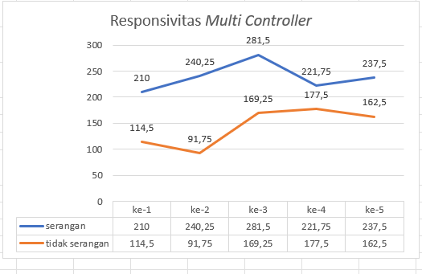
Gambar 8 Grafik responsivitas multi controller
Gambar 8 menjelaskan hasil pengukuran responsivitas pada arsitektur multi controller. Berdasarkan skenario tidak serangan multi controller menunjukan variabilitas delta yang relatif kecil pada beberapa kali percobaan. Hal ini terlihat pada percobaaan 1 nilai delta sebesar 114,5 yang mengindikasikan sistem mampu memberikan respons yang stabil pada controller. Rata-rata delta berkisar antara 114,5 hingga 162,5. Hal ini menunjukan bahwa multi-controller mampu mengelola lalu lintas dengan baik dalam menjaga ketersedian jaringan dalam merespons perubahan dengan efisien.
Pada skenario multi controller dengan traffic serangan hasil percobaan menunjukan peningkatan yang signifikan pada nilai delta dalam beberapa kali percobaan. Peningkatan yang signifikan pada nilai delta menunjukan penurunan responsivitas yang nyata dengan nilai rata rata delta berkisar antara 210 hingga 237,5. Serangan mampu membebani sistem dan mengganggu distribusi lalu lintas antara controller. Serangan pada controller membuat sistem menjadi lambat dalam merespons dan lalu lintas yang lebih tinggi. Berikut perbandingan nilai responsivitas controller pada single dan multi controller seperti pada gambar

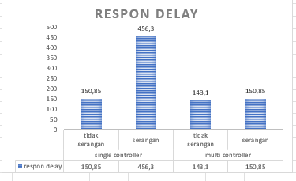
Gambar 9 hasil perbandingan responsivitas controller
Gambar menunjukan perbandingan responsivitas controller. Dalam skenario Single Controller, terlihat bahwa nilai rata-rata delta (RC) pada Single Normal berkisar antara 150,85, sementara pada Single Attack mencapai 456,3. Ini menunjukkan adanya peningkatan yang signifikan dalam responsivitas sistem ketika dihadapkan pada serangan DDoS. Sebaliknya, pada skenario Multi Controller, responsivitas pada Multi controller pada kondisi Normal relatif lebih baik, dengan nilai RC berkisar 143. Namun, saat terjadi serangan pada Multi Controller, responsivitas jaringan meningkat dengan nilai RC mencapai 150,85.
Response delay controller melakukan pengukuran waktu yang dibutuhkan oleh sistem kontrol dalam merespons terhadap kondisi serangan dan tidak serangan. Pada kondisi serangan, multi controller memiliki response delay sebesar 238,2 sementara single controller memiliki response delay yang lebih tinggi yaitu 456,3. Hal ini mengindikasikan bahwa multi controller lebih baik dalam menanggapi serangan dengan menjaga response delay yang lebih rendah dibandingkan dengan single controller. sedangkan dalam kondisi tidak serangan, multi controller tetap mempertahankan perform yang lebih baik dengan respons delay sebesar 143,1 semestara single controller memiliki respons sebesar 150,85. Meskipun response delay antara keduanya tidak sebesar kondisi serangan, multi controller masih menunjukan keunggulan dalam menjaga response delay tetap rendah dalam kondisi normal.
Peningkatan respons delay pada single controller yang lebih besar dalam kondisi serangan menunjukan bahwa sistem lebih rentan terhadap gangguan. Sebaliknya multi controller menunjukan ketangguhan yang lebih baik dalam mengatasi serangan dengan mempertahankan response delay yang relatif baik. Respon delay yang rendah menunjukan kemampuan sistem dalam merespons perubahan dengan cepat. Berdasarkan hasil pengukuran, multi controller memenuhi kriteria lebih baik dari pada single controller baik dalam kategori paket serangan atau normal, yang menunjukan kemampuan adaptasi yang lebih baik terhadap gangguan. pada Multi Controller, distribusi beban yang merata memberikan ketersediaan yang baik pada multi controller. Hal ini terjadi karena multi controller mampu melakukan distribusi traffic jika terindikasi sebagai serangan. Sehingga Ketika paket serangan yang masuk pada jaringan controller yang terindikasi down ialah controller backup bukan controller main. Sedangkan hasil pengukuran berdasarkan Availability single controller dan multi controller seperti pada tabel 2 berikut :
4.3 Analisis kualitas jaringan
Pengukuran performa jaringan dalam skenario single controller dan multi controller beforkus pada paaremter latency, throughput, dan jitter. Kualitas aliran data dalam suatu jaringan yang mempengaruhi stabilitas layanan. Jitter, sebagai indikator fluktuasi waktu pengiriman data, memberikan gambaran tentang stabilitas transmisi. Latency, yang mengukur waktu yang dibutuhkan data untuk mencapai tujuan, menjadi parameter penting dalam mengevaluasi responsivitas jaringan. Selain itu, throughput mencerminkan sejauh mana jaringan mampu mengirim dan menerima data dengan efisien. Dalam konteks single controller dan multi controller, hasil pengukuran seperti tabel 2 berikut :

 |  | latency |  | Throughput | Jitter
Single controller
Serangan |  | 29703 ms |  | 12,96 Gbits/sec | 0,022 ms
Normal |  | 29658 ms |  | 25,76 Gbits/sec | 0,007 ms
Multi controller
Serangan | 29699 ms |  | 18,58 Gbits/sec |  | 0,0668 ms
Normal | 29682 ms |  | 29,46 Gbits/sec |  | 0,015 ms
Tabel 2 hasil pengukuran availability single controller dan multi controller
Tabel 2 menunjukkan nilai availability pada single controller dapat dilakukan dengan mempertimbangkan latency, jitter dan throughput dalam kondisi serangan dan kondisi normal. Availability adalah ukuran sejauh mana sistem atau layanan dapat diakses dan berfungsi sesuai dengan kebutuhan. Pada umumnya, availability diukur dalam persentase waktu di mana sistem beroperasi dengan baik. Latency pada normal pada multi controller adalah 29682 ms. Nilai ini mengindikasikan waktu yang dibutuhkan untuk pemrosesan dan respons sistem dalam kondisi normal. Semakin rendah nilai latency, semakin cepat sistem merespons permintaan.
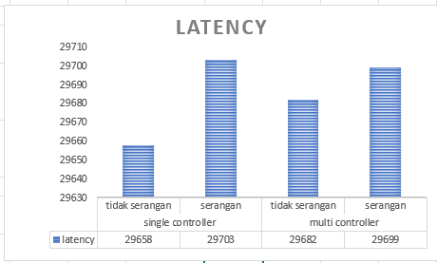
Gambar 10 hasil latency single controller
Latency single controller pada kondisi paket normal adalah 29658 ms. Nilai ini menunjukkan keterlambatan saat menjalankan operasi normal dibandingkan multi controller. Latency yang rendah pada kondisi normal mengindikasikan efisiensi sistem dalam memberikan respons tanpa adanya ancaman. Dalam skenario serangan Multi controller menunjukkan latency sebesar 29699 ms, sedangkan single controller memiliki latency sebesar 29703 ms. Meskipun perbedaannya cukup kecil, hasil ini menggambarkan bahwa Multi Controller mungkin lebih efisien dalam menanggapi serangan dengan sedikit penurunan latency dibandingkan dengan Single Controller. kedua jenis model arsitektur menunjukan sedikit keunggulan dengan mempertahankan latency yang sedikit lebih rendah dibandingkan dengan single controller. latency yang rendah mencerminkan kemampuan sistem untuk merespons inputan dalam kondisi yang cepat.
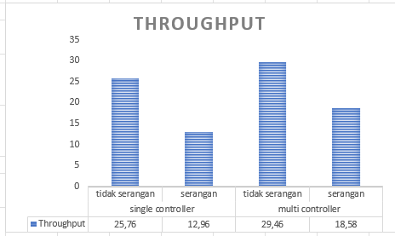
Gambar 11 Throughput
Throughput single controller pada kondisi normal adalah 25,76 Gbits/sec. Sedangkan pada multi controller nilanya 29,46 Gbits/sec. Ini menunjukkan kemampuan sistem dalam mentransfer data dalam kondisi paket normal. Nilai throughput yang tinggi pada kondisi normal mengindikasikan efisiensi sistem dalam mengelola lalu lintas data tanpa adanya gangguan. Throughput pada serangan pada single controller adalah 12,96 GBytes/sec. Ini mencerminkan jumlah data yang dapat ditransfer dalam satu waktu saat terjadi serangan. Penurunan throughput pada serangan dapat menandakan adanya penghalangan dalam distribusi data atau pemrosesan yang disebabkan oleh upaya serangan.
Pada kondisi serangan, multi controller menunjukkan throughput sebesar 18,58 Gbit/sec. sementara single controller menunjukan throughput yang lebih rendah sebesar 12,96 Gbits/sec. Hasil ini menunjukan bahwa multi controller lebih mampu menjaga throughput yang tinggi bahkan dalam kondisi serangan yang menandakan efisiensi dan skalabilitas dalam mengelola lalu lintas data saat terjadi gangguan. Dalam skenario tidak seorangpun multi controller tetap mempertahankan keunggulan yang menandakan kapabilitasnya untuk menangani beban trafik yang lebih besar dalam kondisi normal. Multi Controller memiliki performa throughput yang lebih baik daripada Single Controller dalam kedua kondisi, khususnya saat menghadapi serangan. Hal ini bisa disebabkan oleh efisiensi manajemen sumber daya, strategi penanganan lalu lintas, atau adaptasi sistem yang lebih baik pada Multi Controller. throughput yang tinggi diinginkan karena mencerminkan kemampuan sistem untuk mengelola dan mentransfer data dengan efisien.

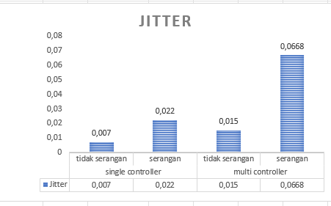
Gambar 13 jitter
Pada kondisi serangan arsitektur Multi Controller menunjukkan jitter sebesar 0,0668 ms, sedangkan Single Controller memiliki jitter sebesar 0,022 ms. Hasil ini menunjukkan bahwa Multi Controller mengalami variasi waktu yang lebih besar dalam kondisi serangan dibandingkan dengan Single Controller. Jitter yang tinggi dapat menunjukkan ketidakstabilan dalam mentransmisikan data, dan hasil ini dapat diartikan bahwa Multi Controller mungkin memiliki tantangan lebih besar dalam menjaga konsistensi waktu transmisi saat terjadi serangan. kondisi Tidak Serangan, Multi Controller memiliki jitter sebesar 0,015 ms, sedangkan Single Controller memiliki jitter sebesar 0,007 ms. Perbedaan jitter antara keduanya tetap, meskipun kurang signifikan dibandingkan dengan kondisi serangan. Hal ini menunjukkan bahwa Multi Controller mampu menjaga stabilitas waktu transmisi dengan baik, meskipun masih mengalami variasi yang lebih besar daripada Single Controller dalam kondisi normal, jitter yang rendah diinginkan karena mencerminkan kemampuan sistem untuk mengelola variasi waktu dengan efisien.
Pengamanan jaringan SDN dari serangan DDoS merupakan salah satu aspek penting dalam menjaga ketersediaan dan performa jaringan. Serangan DDoS menyebabkan penurunan responsivitas controller yang mengakibatkan gangguan layanan dan merugikan operasional jaringan SDN. Dalam rancangan ini, penggunaan multi controller menjadi solusi yang diajukan peneliti untuk meningkatkan ketersediaan dan ketahanan jaringan. Perananan beberapa controller mengakibatkan pendistribusian beban kerja yang merata untuk mengurangi overloading pada satu titik controller. Integrasi load balancer pada arsitektur multi controller membantu dalam mendistribusikan lalu lintas secara merata ke berbagai controller, dalam mencegah buffer overload pada openflow switch dalam meminimalisir kemacetan untuk menunggu respons controller yang berurutan.

Kesimpulan
Penggunaan load balancer pada skenario multi controller mampu memberikan kontribusi positif terhadap ketersediaan sistem. Distribusi beban lalu lintas yang merata pada controller membantu mengurangi risiko titik kegagalan tunggal dan meningkatkan ketersediaan layanan. Dengan strategi pengalihan trafik serangan DDoS yang diimplementasikan, jaringan ini memiliki keunggulan dalam respons terhadap ancaman serangan. Pengaturan parameter dan skenario pengujian yang cermat memberikan pemahaman yang lebih baik tentang efektivitas mekanisme deteksi dan pengalihan, menghadirkan solusi yang andal untuk melindungi jaringan dari serangan DDoS yang berpotensi merugikan. implementasi multi-controller dan load balancer berhasil mengalihkan trafik serangan DDoS dengan efektif, menjaga responsivitas controller utama. Mekanisme pengalihan trafik yang berbasis pada deteksi packet in dari switch, dengan fokus mitigasi berbasis port, membuktikan bahwa arsitektur ini mampu menjaga stabilitas jaringan tanpa mengorbankan trafik normal di port lainnya.
Pengamatan terhadap nilai jeda respons dari controller dan parameter kualitas jaringan, seperti latency, throughput, dan jitter, memberikan gambaran lengkap tentang kemampuan arsitektur dalam menjaga performa dan responsivitas. Analisis responsivitas controller utama pada skenario serangan dan normal menunjukkan bahwa multi controller mampu memberikan respons yang lebih tangguh dan response delay yang lebih rendah dibandingkan dengan skenario single controller. Ini mengindikasikan bahwa arsitektur multi-controller dapat menjaga ketersediaan layanan dengan baik dalam menghadapi tekanan serangan DDoS.
Dalam hal kualitas jaringan, hasil pengukuran latency, throughput, dan jitter menunjukkan bahwa multi-controller memiliki performa yang lebih baik dalam kondisi serangan maupun normal. Latency yang rendah, throughput tinggi, dan jitter yang stabil mencerminkan kemampuan arsitektur ini dalam menjaga stabilitas, kecepatan, dan konsistensi dalam mentransmisikan data. Perbandingan hasil pengukuran dengan skenario single controller mengkonfirmasi bahwa arsitektur multi-controller dan load balancer efektif dalam meningkatkan kemampuan jaringan SDN, sehingga mampu menghadapi tantangan serangan DDoS dengan lebih baik. Keberhasilan arsitektur tersebut sebagai solusi yang efektif dalam melindungi dan menjaga kualitas jaringan saat terjadi serangan DDoS. Ketika terjadi skenario serangan, latency pada multi controller mengalami penurunan yang sangat kecil sebesar 0,01% dibandingkan dengan single controller. Ini menunjukkan bahwa kinerja latency keduanya hampir serupa. Peningkatan throughput sebesar 43,21% dibandingkan dengan Single Controller pada saat serangan. Jitter pada Multi Controller mengalami peningkatan sebesar 204% dibandingkan dengan Single Controller pada saat serangan. Hal ini menunjukkan variasi yang lebih tinggi dalam waktu transmisi data pada multi controller selama serangan.
Dibandingkan dengan skenario Single Controller, Multi Controller dengan Load Balancer menunjukkan potensi peningkatan ketersediaan dan responsivitas sistem yang baik, terutama pada kondisi serangan. Penggunaan Load Balancer dalam skenario multi controller dapat dianggap sebagai solusi yang terukur untuk meningkatkan ketersediaan dan responsivitas sistem SDN. Pemantauan terus-menerus terhadap kinerja dan keamanan, serta penerapan tindakan adaptif ketika terjadi serangan, menjadi kunci untuk memastikan sistem tetap beroperasi dengan optimal.

Ucapan Terima Kasih
Ucapan terima kasih yang tulus kepada BRIN cisitu yang telah memberikan kesempatan saya untuk belajar dan menggali ilmu pada penelitian ini. Serta bapak pembimbing Akbari indra Basuki S.Si., M.T, dan dosen pembimbing bapak Galura Muhammad Suranegara, S.Pd., M.T atas dukungan, masukan serta arahan penuh pada penelitian ini . Kontribusi mereka telah menjadi pilar utama kesuksesan proyek ini dan saya sangat berterima kasih atas bimbingan dan inspirasi yang telah diberikan.

Referensi

[1] Y. Zhang, L. Cui, W. Wang, and Y. Zhang, “A survey on software defined networking with multiple controllers,” Journal of Network and Computer Applications, vol. 103. Academic Press, pp. 101–118, Feb. 01, 2018. doi: 10.1016/j.jnca.2017.11.015.
[2] M. Iqbal and M. Arif Ramadhan, “Analisa Quality of Service pada Jaringan Wireless Berbasis Software-Defined Network dengan Protokol Openflow Menggunakan Floodlight Controller,” 2020.
[3] E. Taherian-Fard, T. Niknam, R. Sahebi, M. Javidsharifi, A. Kavousi-Fard, and J. Aghaei, “A Software Defined Networking Architecture for DDoS-Attack in the Storage of Multimicrogrids,” IEEE Access, vol. 10, pp. 83802–83812, 2022, doi: 10.1109/ACCESS.2022.3197283.
[4] X. Li, Z. Fan, Y. Xiao, Q. Xu, and W. Zhu, “Improved automated graph and FCM based DDoS attack detection mechanism in software defined networks,” Journal of Internet Technology, vol. 20, no. 7, pp. 2117–2127, 2019, doi: 10.3966/160792642019122007010.
[5] H. H. Saleh, I. A. Mishkal, and D. S. Ibrahim, “Controller placement problem in software defined networks,” Indonesian Journal of Electrical Engineering and Computer Science, vol. 27, no. 3, pp. 1704–1711, Sep. 2022, doi: 10.11591/ijeecs.v27.i3.pp1704-1711.
[6] D. P. Harja, A. Rakhmatsyah, and M. A. Nugroho, “Implementasi untuk Meningkatkan Keamanan Jaringan Menggunakan Deep Packet Inspection pada Software Defined Networks,” Indonesian Journal on Computing (Indo-JC), vol. 4, no. 1, p. 133, Mar. 2019, doi: 10.21108/indojc.2019.4.1.286.
[7] J. Prathima Mabel, K. A. Vani, and K. N. Rama Mohan Babu, “SDN Security: Challenges and Solutions,” in Lecture Notes in Electrical Engineering, Springer Verlag, 2019, pp. 837–848. doi: 10.1007/978-981-13-5802-9_73.
[8] A. K. Singh, S. Maurya, and S. Srivastava, “Varna-based optimization: a novel method for capacitated controller placement problem in SDN,” Front Comput Sci, vol. 14, no. 3, Jun. 2020, doi: 10.1007/s11704-018-7277-8.
[9] J. Zhang, H. Guo, J. Liu, and Y. Zhang, “Task Offloading in Vehicular Edge Computing Networks: A Load-Balancing Solution,” IEEE Trans Veh Technol, vol. 69, no. 2, pp. 2092–2104, Feb. 2020, doi: 10.1109/TVT.2019.2959410.
[10] R. R. Zebari, S. R. M. Zeebaree, A. B. Sallow, H. M. Shukur, O. M. Ahmad, and K. Jacksi, “Distributed Denial of Service Attack Mitigation using High Availability Proxy and Network Load Balancing,” in 3rd International Conference on Advanced Science and Engineering, ICOASE 2020, Institute of Electrical and Electronics Engineers Inc., Dec. 2020, pp. 174–179. doi: 10.1109/ICOASE51841.2020.9436545.
[11] I. M. Huda and I. M. Suartana, “Implementasi Intrusion Prevention System Untuk Mencegah Serangan DDOS pada Software Defined Network,” Journal of Informatics and Computer Science, vol. 03, 2021.
[12] S. Kaur, K. Kumar, N. Aggarwal, and G. Singh, “A comprehensive survey of DDoS defense solutions in SDN: Taxonomy, research challenges, and future directions,” Computers and Security, vol. 110. Elsevier Ltd, Nov. 01, 2021. doi: 10.1016/j.cose.2021.102423.
[13] T. Akhir, M. Kuliah, K. Informasi, J. El5241, and D. Pratama, “SERANGAN DDOS PADA SOFTWARE DEFINED NETWORK.”
[14] G. Li, X. Wang, and Z. Zhang, “SDN-Based Load Balancing Scheme for Multi-Controller Deployment,” IEEE Access, vol. 7, pp. 39612–39622, 2019, doi: 10.1109/ACCESS.2019.2906683.
[15] M. S. Tok and M. Demirci, “Security analysis of SDN controller-based DHCP services and attack mitigation with DHCPguard,” Comput Secur, vol. 109, Oct. 2021, doi: 10.1016/j.cose.2021.102394.
[16] K. Kalkan, L. Altay, G. Gür, and F. Alagöz, “JESS: Joint Entropy-Based DDoS Defense Scheme in SDN,” IEEE Journal on Selected Areas in Communications, vol. 36, no. 10, pp. 2358–2372, Oct. 2018, doi: 10.1109/JSAC.2018.2869997.
[17] C. Bhatt, V. Sihag, G. Choudhary, P. V. Astillo, and I. You, “A multi-controller authentication approach for SDN,” in 2021 International Conference on Electronics, Information, and Communication, ICEIC 2021, Institute of Electrical and Electronics Engineers Inc., Jan. 2021. doi: 10.1109/ICEIC51217.2021.9369825.
[18] P. Valizadeh and A. Taghinezhad-Niar, “DDoS Attacks Detection in Multi-Controller Based Software Defined Network,” in 2022 8th International Conference on Web Research, ICWR 2022, Institute of Electrical and Electronics Engineers Inc., 2022, pp. 34–39. doi: 10.1109/ICWR54782.2022.9786246.
[19] Y. C. Wang and E. J. Chang, “Cooperative Flow Management in Multi-domain SDN-based Networks with Multiple Controllers,” in HONET 2020 - IEEE 17th International Conference on Smart Communities: Improving Quality of Life using ICT, IoT and AI, Institute of Electrical and Electronics Engineers Inc., Dec. 2020, pp. 82–86. doi: 10.1109/HONET50430.2020.9322815.
[20] K. Mulligan, J. T. Grant, S. T. Mockabee, and J. Q. Monson, “Response Latency Methodology for Survey Research: Measurement and Modeling Strategies,” Political Analysis, vol. 11, no. 3, pp. 289–301, 2003, doi: 10.1093/pan/mpg004.
[21] A. Saputra, M. Akbar, I. Solikin, and M. Kom, “PENGEMBANGAN JARINGAN WIRELESS LOCAL AREA NETWORK (WLAN) MENGGUNAKAN METODE PPDIOO (Studi kasus : SMK N 1 Indralaya Utara).”
[22] R. R. Zebari, S. R. M. Zeebaree, A. B. Sallow, H. M. Shukur, O. M. Ahmad, and K. Jacksi, “Distributed Denial of Service Attack Mitigation using High Availability Proxy and Network Load Balancing,” in 3rd International Conference on Advanced Science and Engineering, ICOASE 2020, Institute of Electrical and Electronics Engineers Inc., Dec. 2020, pp. 174–179. doi: 10.1109/ICOASE51841.2020.9436545.

